**Мастер-класс для родителей**

**«Рукавичка здоровья»**

**Цель мастер-класса:***помощь родителям в**изготовление нестандартного оборудования из бросового материала своими руками для укрепления здоровья детей и использование его в домашних условиях.*

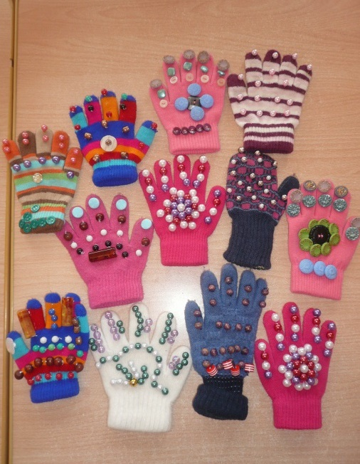

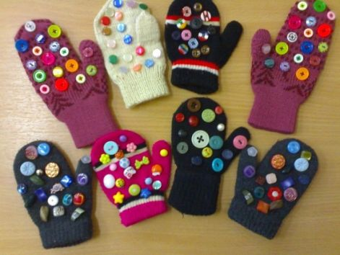

**Массаж «Здоровая спина».**

**Твоя спина – вот это пруд,**  
*(гладить ладошкой спину)*  
**По ней кораблики плывут**   
*(гладить спину волнами)*

**Твоя спина, ну как лужок,**  
**А сверху падает снежок**   
*(играем пальчиками на спине)*

**Твоя спина, ну как тетрадь,**  
**В тетради можно рисовать**   
*(делать рисунки на спине)*

**Твоя спина, ну как окно,**  
**Его помыть пора давно**  
*(круговые движения)*

**Твоя спина, ну как дорожка**  
**А по дорожке ходят кошки**   
*(пальчиками побегать по спине)*

**Игровой массаж «Пёсик»**

Песик в бане вымыл ушки  (*поглаживают и растирают уши)*

Шейку *(поглаживают шею),*

Кожицу  на брюшке *(поглаживают живот).*

И сказал дружочку пес: «Ты мне спинку не потрешь?»

**Для шеи и плеч – укрепления мышц спины, плечевого пояса, шеи и ног.**

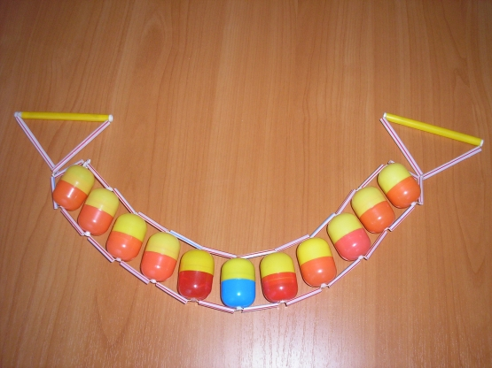

**Массажная дорожка для профилактики плоскостопия**

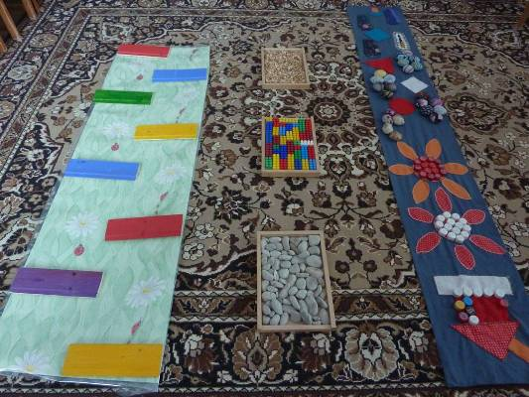

Источник:

<https://nsportal.ru/detskiy-sad/zdorovyy-obraz-zhizni/2017/12/10/igrovoy-massazh-ka-sredstvo-ozdorovleniya-doshkolnikov>

<https://technosova.ru/dlja-zdorovja/massazher/kak-sdelat-massazher-dlja-detej/>

https://infourok.ru/nestandartnoe-oborudovanie-dlya-ukrepleniya-i-profilaktiki-zdorovya-v-detskom-sadu-iz-brosovogo-materiala-svoimi-rukami-volshebn-2321965.html